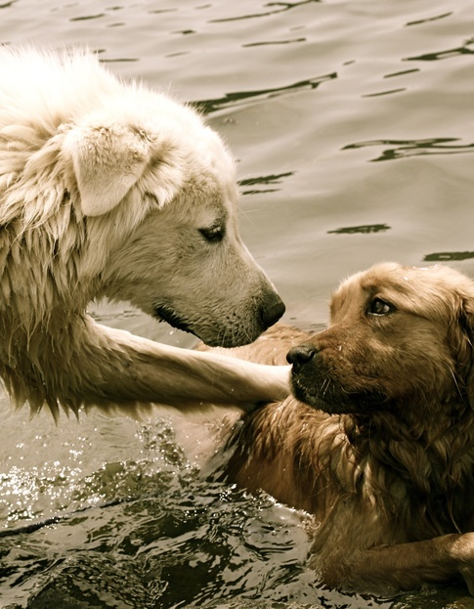

E’ una foto comparsa sui quotidiani la prima settimana di dicembre (2013).
Non ricordo se la foto avesse in calce una didascalia o altri commenti; mi è sembrata una foto moto significativa, oltremodo espressiva… sembra che i due cani si parlino.
Uno dei due cani sembra uscire a difficoltà da una pozza d’acqua, mentre l’altro lo sta incoraggiando mettendogli una zampa sulla spalla, non diversamente da come faremo noi (lo facciamo raramente n realtà) con un amico se fosse in difficoltà.
Se poi guardiamo gli occhi del cane che sta uscendo dall’acqua, è evidente che stanno chiedendo aiuto… sembrano parlare… sono molto più significativi di tante parole di conforto che pronunciamo noi uomini e preti.

